

Lê atentamente o excerto do Canto V, de Os Lusíadas, que se segue.
Educação Literária
Ficha/Questão de aula 14
Nome Ano Turma N.º
Texto épico – Os Lusíadas, Luís Vaz de Camões
27 Pontos
9 x 3
Adamastor
39  40  41  42 | «Não acabava¹, quando ua figura  Se nos mostra no ar, robusta e válida²,  De disforme e grandíssima estatura;  O rosto carregado, a barba esquálida³,  Os olhos encovados, e a postura  Medonha e má e a cor terrena e pálida;  Cheios de terra e crespos⁴ os cabelos,  A boca negra, os dentes amarelos.  «Tão grande era de membros, que bem posso  Certificar-te que este era o segundo  De Rodes estranhíssimo Colosso,  Que um dos sete milagres⁵ foi do mundo:  Cum tom de voz nos fala, horrendo e grosso,  Que pareceu sair do mar profundo:  Arrepiam-se as carnes e o cabelo  A mi e a todos, só de ouvi-lo e vê-lo.  «E disse: – Ó gente ousada, mais que quantas  No mundo cometeram grandes cousas,  Tu, que por guerras cruas, tais e tantas,  E por trabalhos vãos nunca repousas,  Pois os vedados términos quebrantas⁶,  E navegar meus longos mares ousas,  Que eu tanto tempo há já que guardo e tenho,  Nunca arados d’estranho ou próprio lenho⁷;  «Pois vens ver os segredos escondidos  Da natureza e do húmido elemento⁸,  A nenhum grande humano concedidos  De nobre ou de imortal merecimento,  Ouve os danos⁹ de mi que apercebidos  Estão¹⁰ a teu sobejo atrevimento,  Por todo o largo mar e pola terra,  Que inda hás de sojugar com dura guerra. | 43  44 |  | «Sabe que quantas naus esta viagem  Que tu fazes, fizerem, de atrevidas,  Inimiga terão esta paragem,  Com ventos e tormentas desmedidas;  E da primeira armada que passagem  Fizer por estas ondas insofridas¹¹,  Eu farei de improviso¹² tal castigo,  Que seja mor o dano que o perigo!  «Aqui espero tomar, se não me engano,  De quem me descobriu suma vingança¹³.  E não se acabará só nisto o dano  De vossa pertinace¹⁴ confiança;  Antes, em vossas naus vereis, cada ano,  Se é verdade o que meu juízo alcança,  Naufrágios, perdições de toda sorte,  Que o menor mal de todos seja a morte!»  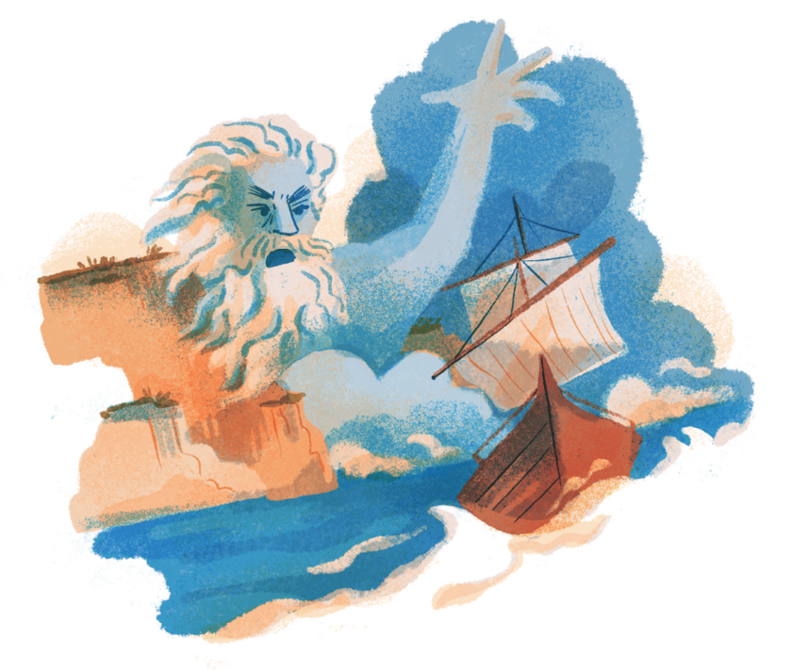  Luís de Camões, Os Lusíadas, ed.  de Álvaro Júlio da Costa Pimpão, Lisboa,  MNE-IC , 5.ª ed., 2000, pp. 222-224.
1. «não acabava»: ainda Vasco da Gama não tinha acabado
de falar; 2. «robusta e válida»: forte; 3. esquálida: suja; 4.
crespos: embaraçados; 5. Colosso de Rodes: estátua grega da Antiguidade, considerada uma das Sete Maravilhas do
Mundo Antigo, de proporções gigantescas; 6. «vedados términos quebrantas»: quebras os limites proibidos (do mar);
7. «nunca arados d’estranho ou próprio lenho»: nunca antes navegados. 8. «húmido elemento»: mar água. 9. «ouve os
danos»: ouve os perigos e sofrimentos. 10. «apercebidos estão»: estão preparados (por mim). 11. «ondas insofridas»:
ondas zangadas (por terem sido navegadas). 12. d’improviso: de repente. 13. «suma vingança»: vingar-me (de quem
me descobriu – Bartolomeu Dias viria ali a naufragar). 14. pertinace: ousada.

1. Preenche a tabela relativa à descrição do gigante Adasmator, transcrevendo os adjetivos utilizados
por Vasco da Gama quando narrou o episódio ao Rei de Melinde.
45 Pontos
9 x 5
Elemento descrito | Adjetivo(s) | Estância + Verso(s)
a. figura
b. estatura
c. rosto
d. barba
e. olhos
f. postura
g. cabelos
h. boca
i. dentes
2. Assinala a única afirmação falsa.
12,5 Pontos
(A) Neste excerto do episódio, a estatura gigantesca do Adamastor contrasta com a pequenez e
fragilidade dos marinheiros portugueses e das suas caravelas.

(B) O aparecimento do Gigante deixou os marinheiros petrificados de medo.

(C) Ao deparar-se com aqueles intrusos nos seus domínios, o Gigante reage de forma pacífica e
acolhedora.

(D) O Adamastor sentiu-se ofendido pela ousadia dos portugueses que se atreveram a navegar
pelos seus domínios.

3. Assinala a única afirmação verdadeira.
12,5 Pontos
(A) Ao referir-se ao Colosso de Rodes, o Poeta usa uma metáfora para caracterizar o gigante Adamastor.

(B) A forma como o Gigante se dirigiu aos portugueses é indicativa do reconhecimento das
capacidades e da coragem dos marinheiros.

(C) Apesar de admirar a coragem dos marinheiros que ousaram enfrentá-lo, o Gigante manifesta
o desejo de manter guardados os segredos que encerra nos seus domínios.

(D) Por todos os perigos e sacrifícios que enfrentaram, o gigante Adamastor reconhece aos portu-
gueses o «merecimento» de alcançarem a Índia.

4. Explica os sentimentos contraditórios que o gigante Adamastor exprimiu quando se dirigiu à «gente ousada».
15 Pontos

5. Identifica o que, segundo o Gigante, está reservado aos portugueses, no futuro.
15 Pontos

